Пишем Python-плагин к SynWrite

В этой статье описано, как написать Python-плагин к редактору SynWrite.
Кстати, смотрите русское введение в SynWrite на Хабре.

Введение

SynWrite имеет Python API, но не аналогичное Sublime Text. API имеет минимум классов. Пока есть только один класс: Editor (из модуля sw), он реализует методы доступа к контролу редактора. Объект этого класса уже создается в модуле sw – это ed (это активный редактор, также есть 3 других объекта для неактивных редакторов, они нужны редко).

Весь набор функций и методов класса Editor перечислен в SW Wiki.

Сначала в плагине надо импортировать модуль sw:
from sw import *

Пример - чтобы прочитать позицию каретки, вызываем
x, y = ed.get_caret_xy()

А чтобы прочитать строку в этой позиции, вызываем
s = ed.get_text_line(y)

Пример 1 - Диалог “Перейти к строке”

Создадим простенький однострочный диалог “Перейти к строке с номером”. Пользы мало, но его можно и усложнить до “Перейти к абзацу с номером” или “Перейти к функции с именем”. В редакторе вызываем диалог “Tools - New plugin”, вводим новое имя Питон-модуля my_goto. Появляется заготовка класса Command, куда вбиваем в метод run:

from sw import *
offset = 2 # offset N lines from top editor edge

class Command:
def run(self):
n = ed.get_caret_xy()[1] + 1
s = dlg_input('Go to line number:', str(n), '', '')
if s is not None:
if not s.isdigit():
msg_status('Not a number: ' + s)
else:
n = int(s) - 1
ed.set_top(n - offset)
ed.set_caret_xy(0, n)
msg_status('Gone to line ' + s)

Тут все просто:
- прочитали позицию каретки (ed.get_caret_xy)
- вывели диалог запроса позиции (dlg_input)
- потом установили новую позицию (ed.set_caret_xy) с отступом от края редактора (ed.set_top скроллит окно)
- вывели что-то в статус-строку (msg_status)

Чтобы вызвать плагин, просто вызываем уже готовый пункт меню “Tools - Plugins - SynMyGoto”. Можно и переименовать этот пункт меню, и хоткей задать. (Это делается по команде “Options - Advanced - Edit file SynPlugins.ini”.)

Пример 2 - Несколько команд в одном плагине

Пример плагина с парой-тройкой команд, и к тому же с памятью. Плагин, по одной команде копирующий выделение в свою память, по другой - вставляющий из памяти в позицию каретки.

Делаем такую же заготовку плагина (“Tools - New plugin”, имя модуля my_copy), и делаем в классе Command два новых метода вместо run - run_copy и run_paste (вообще, имена методов - любые, потом под них подстроим SynPlugins.ini). Вот код:

from sw import *

class Command:
data = ''
def run_copy(self):
nstart, nlen = ed.get_sel()
if nlen > 0:
self.data = ed.get_text_sel()
msg_status('String copied to buffer')
else:
msg_status('No selection made')

def run_paste(self):
if self.data:
ed.insert(self.data)
msg_status('String pasted from buffer')
else:
msg_status('No data in buffer')

Т.к. тут уже ручное задание имен методов, правим под них ini: “Options - Advanced - Edit file SynPlugins.ini” - находим секцию [Commands] и пишем в нее наши два пункта меню:

[Commands]
MyCopy\Copy to buffer=py:syn_my_copy;run_copy;;Alt+C;
MyCopy\Paste from buffer=py:syn_my_copy;run_paste;;Alt+V;

То есть, указали:
- имена методов run_nnnnn;
- хоткеи Alt+C, Alt+V;
- названия пунктов меню внутри подменю “MyCopy”;
- между точками-с-запятой “;;” - место для списка лексеров для плагина (пример: “C,Pascal” - значит пункт меню будет виден лишь для лексеров С и Pascal).

Оставили строки "syn_my_copy", которые есть имя папки плагина внутри папки "Py".

Перезапускаем SW. Появится новое подменю “Tools - Plugins - MyCopy”, и плагин должен работать.

Отладка плагина

Чтобы потестировать Python API, вызываем консоль — Ctrl+тильда — и там вначале вводим (в нижней строке ввода):
from sw import *

Затем вводим любые команды API, например:
print(ed.get_caret_xy())

Если в работе Питон-плагина — сбой (исключение), то вы услышите сигнал, и ошибка Питона выведется в ту же консоль. Например, при неверном имени “ed.set_topline” увидите в консоли:

Traceback (most recent call last):
...
File "...\__init__.py", line 15, in run
ed.set_topline(n - offset)
NameError: global name 'ed.set_topline' is not defined

Плагины с диалогами

Можно, теоретически, создавать плагины со своими диалогами. Для этого нужно использовать стандартный набор Tkinter.
Только пользователю надо дать предупреждение, чтобы сначала установил в SynWrite этот аддон (он лежит на сайте проекта SynWrite в sf.net).
То есть, надо просто открыть архив аддона в SynWrite и подтвердить его установку.

Авто-завершение

При написании плагинов в самом SynWrite можно использовать умное автозавершение. Поставьте плагин SynJedi и укажите для него путь поиска — путь подпапки Py папки программы (там расположен файл sw.py, который нужен плагину).

Вот пример (список автозавершения):

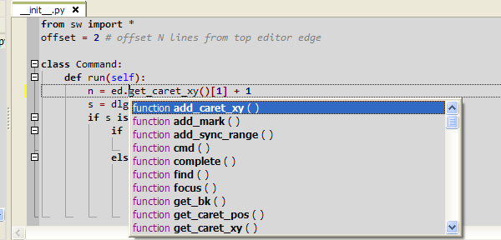

Заключение

Пока всё.

